**작성자: 이강 (HGU CSEE)**

1. OPENCV_DIR 환경변수를 만들어준다.

cmd 창을 열어서 다음 명령어 실행

(opencv 설치 위치가 C:\Dev_Software\opencv2.4.9 이고, 64-bit 윈도우에서 Visual Studio 2013을 쓴다고 가정)

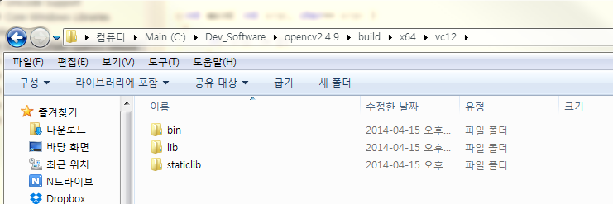

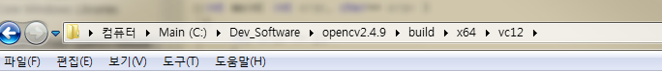

setx –m OPENCV_DIR C:\Dev_Software\opencv2.4.9\build\x64\vc12

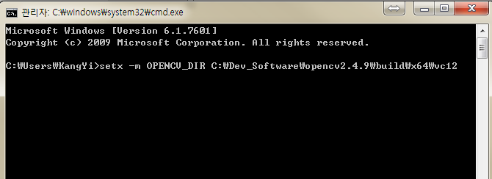

(주의 vc12가 Visual Studio 2013에 해당하는 컴파일러 버전이다. vc11은 Visual Studio 2012 컴파일러 버젼임)

cmd창에서 set 명령어로 OPEN_CV가 맞게 설정되었나 확인가능함.

[2]. 프로젝트의 속성창을 열어서 프로젝트의 속성 설정함.

프로젝트 🡪 속성 🡪

[2.1] C/C++ 🡪 일반 🡪 추가 포함 디렉토리

로 이동하여 다음 두줄을 추가

$(OPENCV_DIR)\..\..\include

$(OPENCV_DIR)\..\..\include\opencv

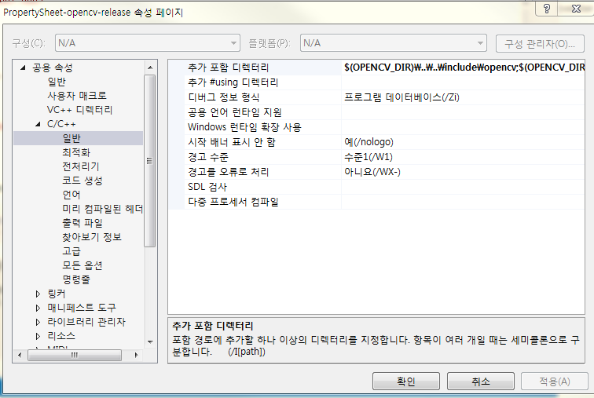

[2] 링커 🡪 일반 🡪 추라라이브러리 디렉토리

에 다음 줄 추가

$(OPENCV_DIR)\lib

[3] 링커 🡪 입력 🡪 추가종속성에 다음 줄을 추가

**(Release 용)**

opencv_core2410.lib

opencv_imgproc2410.lib

opencv_highgui2410.lib

opencv_ml2410.lib

opencv_video2410.lib

opencv_features2d2410.lib

opencv_calib3d2410.lib

opencv_objdetect2410.lib

opencv_contrib2410.lib

opencv_legacy2410.lib

opencv_flann2410.lib

**(디버그용 – 이름뒤에 d 글자가 추가됨)**

opencv_core2410d.lib

opencv_imgproc2410d.lib

opencv_highgui2410d.lib

opencv_ml2410d.lib

opencv_video2410d.lib

opencv_features2d2410d.lib

opencv_calib3d2410d.lib

opencv_objdetect2410d.lib

opencv_contrib2410d.lib

opencv_legacy2410d.lib

opencv_flann2410d.lib

라이브러리 종속성 입력할 때 부모 또는 프로젝트 기본값에서 상속을 체크

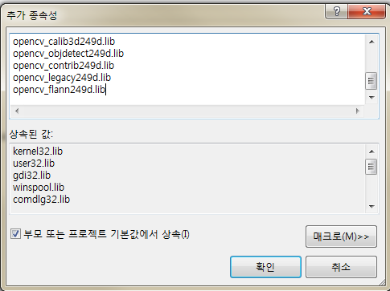

=============================

반복적으로 사용하는 Project Property Sheet를 다음 그림과 같이 하나 만들어서 속성을 설정한 뒤 저장한다.

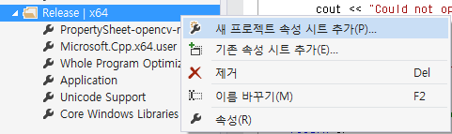

속성관리자창에서 (보기-> 속성관리자) 새로운 구성을 만들 때 마다 저장했던 propertySheet를 (*.props) 기존 속성 시트 추가를 하면 됨.

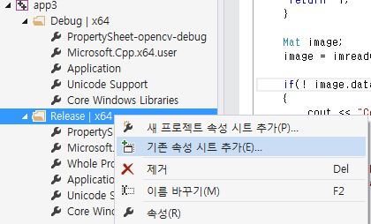



<오류시 확인할 사항>

1. 컴파일에서 헤더화일을 찾을 수 없다는 에러메시지가 날때는 추가 포함 디렉토리 경로가 제대로 설정되지 않은 것이다.

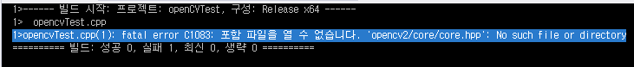

형식적으로 정의가 잘되어 있는 듯해도 다음과 같이 프로젝트 속성을 열어서 추가로 확인해야 한다. 특히나, 매크로를 써서 정의한 경우, 매크로 (OPENCV_DIR)이 제대로 정의되어 있는지 속성 편집 창에서 매크로 탭을 열어서 확인해봐야 한다.

아래 그림에서는 OPENCV_DIR 이란 매크로가 아직 제대로 매크로에 반영되어 있지 않음을 알 수 있다.

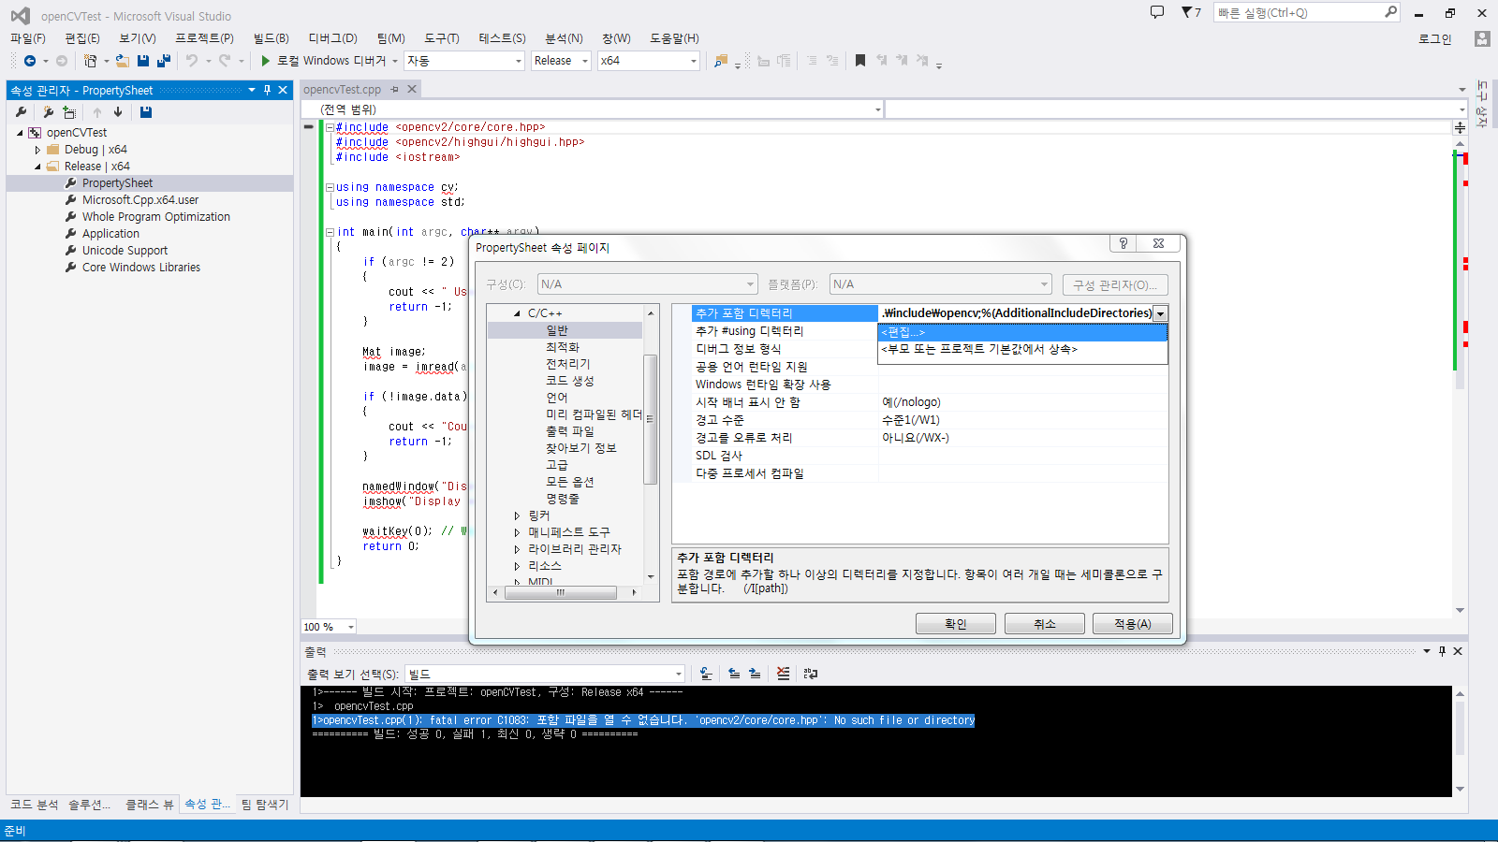

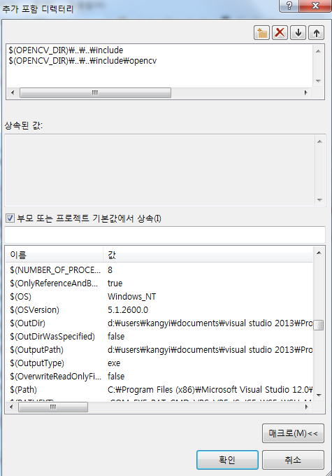

1. 컴파일시 함수들을 찾을 수 없다고 에러메시지나 나오면 속성관리창에서 링커 ->일반 -> “추가 library 디렉토리” 경로가 설정이 되어 있지 않은 것이다.

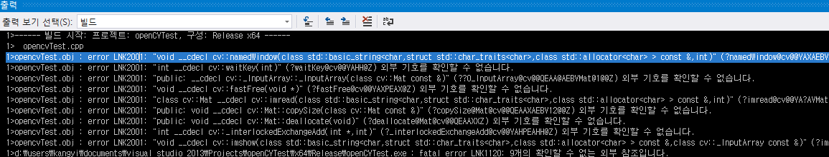

또는 Opencv 버전과 추가 종속성 입력의 라이브러리 이름이 맞지 않을 수도 있다.

예를 들어 opencv2.4.10 버전이라면 다음과 같이 종속성난에 입력되는 라이브러리 이름이 달라져야 한다 (lib 확장자 앞에 9가 아니라 10이 나타나야 함)

**(Release 용)**

opencv_core2410.lib

opencv_imgproc2410.lib

opencv_highgui2410.lib

opencv_ml2410.lib

opencv_video2410.lib

opencv_features2d2410.lib

opencv_calib3d2410.lib

opencv_objdetect2410.lib

opencv_contrib2410.lib

opencv_legacy2410.lib

opencv_flann2410.lib

**(디버그용 – 이름뒤에 d 글자가 추가됨)**

opencv_core2410d.lib

opencv_imgproc2410d.lib

opencv_highgui2410d.lib

opencv_ml2410d.lib

opencv_video2410d.lib

opencv_features2d2410d.lib

opencv_calib3d2410d.lib

opencv_objdetect2410d.lib

opencv_contrib2410d.lib

opencv_legacy2410d.lib

opencv_flann2410d.lib

1. 라이브러리 문제를 모두 해결하여 컴파일에 성공한 경우에도 실행시에 같이 DLL 파일을 못 찾는 문제를 일으킬 수 있다. 예를 들어, 다음과 같이 DLL 파일을 찾는 경우가 있다.

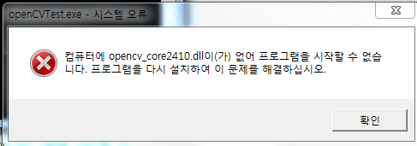

이경우는, 환경변수 PATH에 openCV의 DLL 파일 경로를 추가해 준다.

즉, 컴퓨터의 시스템 속성 -> 환경변수 -> 시스템 변수 에서 path를 Edit 하여 다음 경로를 추가한다.

$(OPENCV_DIR)\bin 또는 C:\Dev_Software\opencv2.4.9\build\x64\vc12\bin

